МИНОБРНАУКИ РОССИИ

Федеральное государственное бюджетное образовательное учреждение высшего образования

**«САРАТОВСКИЙ НАЦИОНАЛЬНЫЙ ИССЛЕДОВАТЕЛЬСКИЙ ГОСУДАРСТВЕННЫЙ УНИВЕРСИТЕТ ИМЕНИ Н.Г. ЧЕРНЫШЕВСКОГО»**

Кафедра теоретических основ компьютерной безопасности и криптографии

**Разделение секрета**

ОТЧЁТ

ПО ДИСЦИПЛИНЕ

«КРИПТОГРАФИЧЕСКИЕ ПРОТОКОЛЫ»

студента 5 курса 531 группы

специальности 10.05.01 Компьютерная безопасность

факультета компьютерных наук и информационных технологий

Бородина Артёма Горовича

|  |  |  |
| --- | --- | --- |
| Преподаватель  аспирант | __________ | Р. А. Фарахутдинов |
|  | подпись, дата |  |

Саратов 2023

**1 Постановка задачи**

Необходимо реализовать схему разделения секрета Блэкли.

**2 Теоретические сведения**

Разделяемым секретом в схеме Блэкли является одна из координат точки в -мерном пространстве. Долями секрета, раздаваемые сторонам, являются уравнения -мерных гиперплоскостей. Для восстановления точки необходимо знать уравнений гиперплоскостей. Менее, чем сторон не смогут восстановить секрет, так как множеством пересечения плоскостей является прямая, и секрет не может быть восстановлен.

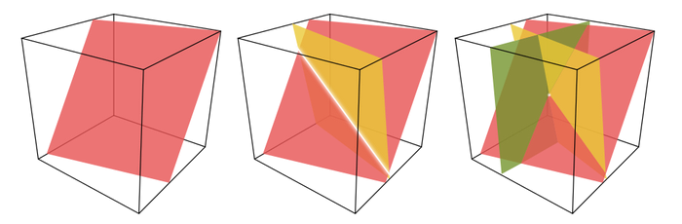

Рисунок 1 – Пример схемы Блэкли в трёх измерениях

**Генерация точки**

Пусть нужно реализовать -пороговую схему, то есть секрет разделить между сторонами так, чтобы любые из них могли восстановить секрет. Для этого выбирается большое простое число , по модулю которого будет строиться поле . Случайным образом выбираются числа . Тем самым задается точка в -мерном пространстве, первая координата которой является секретом.

**Раздача секрета**

Для каждой стороны случайным образом выбираются коэффициенты , равномерно распределённые в поле . Так как уравнение плоскости имеет вид , для каждой стороны необходимо вычислить коэффициенты :

При этом необходимо следить, чтобы любые уравнений были линейно независимы. В качестве долей секрета сторонам раздают набор коэффициентов, задающих уравнение гиперплоскости.

**Восстановление секрета**

Для восстановления секрета любым сторонам необходимо собраться вместе и из имеющихся долей секрета составить уравнения для отыскания точки пересечения гиперплоскостей:

Решение системы даёт точку в-мерном пространстве, первая координата которой и есть разделяемый секрет. Систему можно решать любым известным способом, например, методом Гаусса, но при этом необходимо проводить вычисления в поле .

Если число участников встречи будет меньше, чем , например, , то результатом решения системы уравнений, составленной из имеющегося набора коэффициентов, будет прямая в -мерном пространстве. Тем самым множество допустимых значений секрета, удовлетворяющих полученной системе, в точности совпадает с полным числом элементов поля , и секрет равновероятно может принимать любое значение из этого поля. Таким образом, участники, собравшись вместе, не получат никакой новой информации о разделённом секрете.

**3 Практическая реализация**

**3.1 Описание программы**

Язык программной реализации – Common Lisp. Программа реализует три основные функции протокола – генерацию точки, разделение секрета и восстановление секрета. Каждая из функций осуществляет своё выполнение по шагам согласно соответствующему пункту схемы. Для удобства отображения чисел используется шестнадцатеричная система счисления. Для проверки получившейся СЛУ на -линейную независимость при раздаче секрета и решения получившейся СЛУ при восстановлении секрета используется метод Гаусса решения СЛУ в конечных полях.

**3.2 Результаты тестирования программы**

Рассмотрим результат работы программы при введённых данных и (т.е. секрет разделяется между 6-ю сторонами так, что любые 3 могут восстановить секрет), .

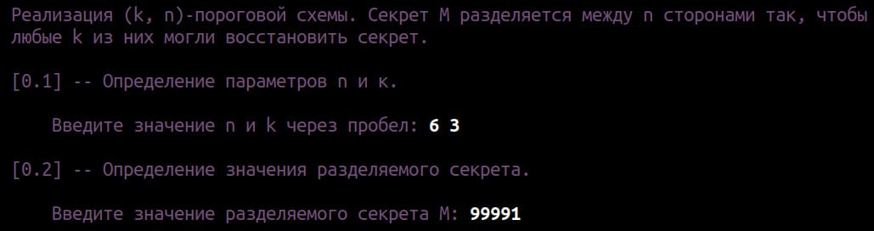

Рисунок 1 – Определение рабочих параметров на этапе генерации точки

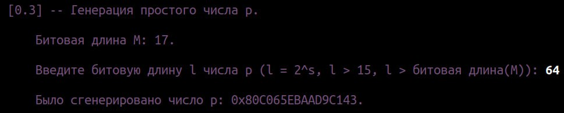

Рисунок 2 – Определение характеристики поля на этапе генерации точки

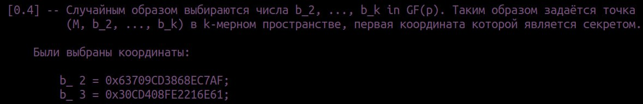

Рисунок 3 – Получившиеся координаты сгенерированной точки

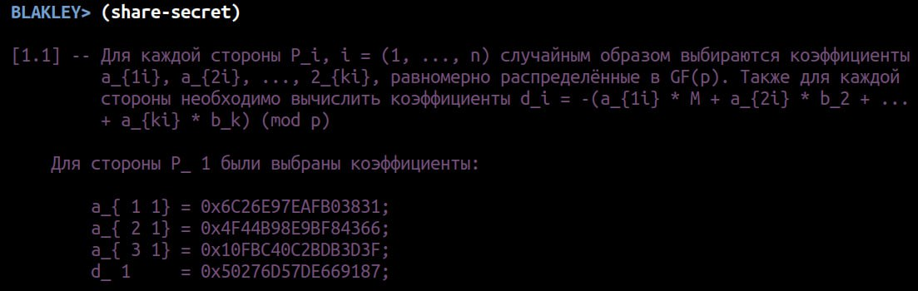

Рисунок 4 – Определение коэффициентов уравнения для стороны на этапе разделения секрета

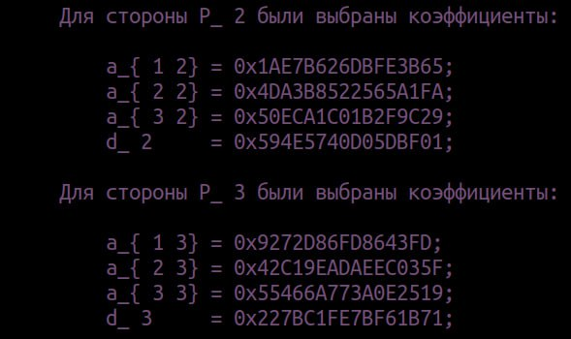

Рисунок 5 – Определение коэффициентов уравнения для сторон на этапе разделения секрета

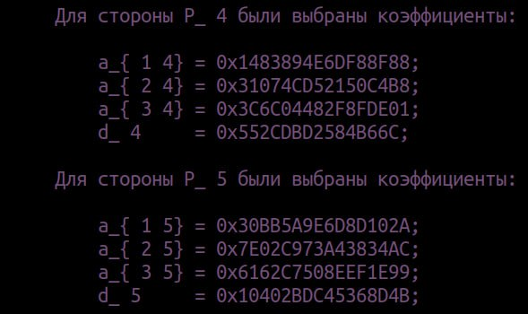

Рисунок 6 – Определение коэффициентов уравнения для сторон на этапе разделения секрета

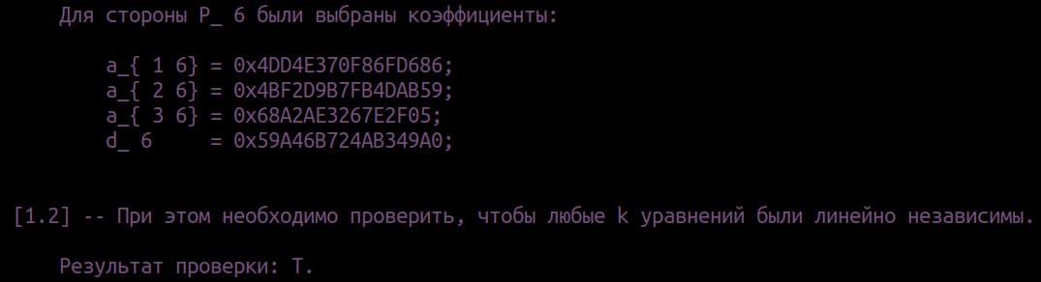

Рисунок 7 – Определение коэффициентов уравнения для стороны на этапе разделения секрета и проверки ЛНЗ получившейся СЛУ

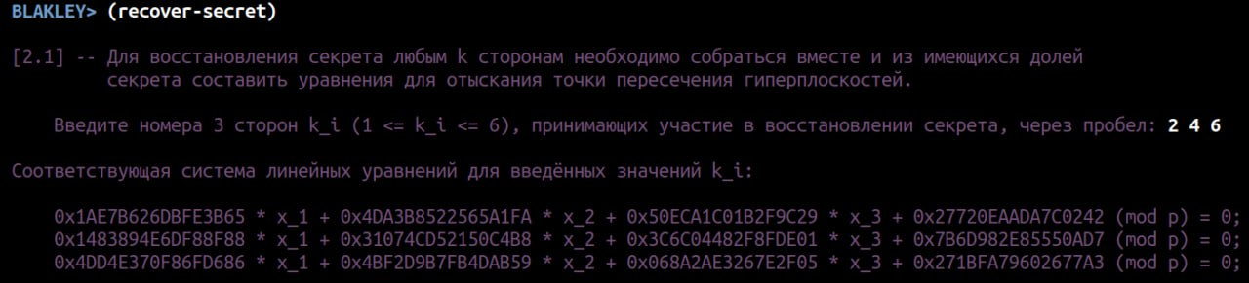

Рисунок 8 – Определение сторон, восстанавливающих секрет

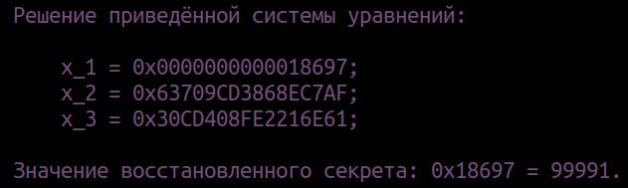

Рисунок 9 – Решение полученной СЛУ и восстановление секрета

**Листинг программы**

(defpackage #:aux

(:use #:cl)

(:export #:ext-gcd #:write-to-file

#:read-parse #:generate-prime))

(in-package #:aux)

(defmacro while (condition &body body)

`(loop while ,condition

do (progn ,@body)))

(defun ext-gcd (a b)

(let ((s 0) (old-s 1) (r b) (old-r a)

(quotient) (bezout-t))

(while (not (zerop r))

(setq quotient (floor old-r r))

(psetq old-r r r (- old-r (* quotient r))

old-s s s (- old-s (* quotient s))))

(if (zerop b) (setq bezout-t 0)

(setq bezout-t (floor (- old-r (* old-s a)) b)))

(list old-r old-s bezout-t)))

(defun write-to-file (data filename)

(with-open-file (out filename :direction :output :if-exists :supersede

:if-does-not-exist :create)

(dolist (param data)

(format out "~a~%" param))))

(defun read-parse (filename &optional (at 0))

(parse-integer (uiop:read-file-line filename :at at)))

(defun is-pow-of-2? (num)

(zerop (logand num (1- num))))

(defun mod-expt (base power modulo)

(setq base (mod base modulo))

(do ((product 1)) ((zerop power) product)

(do () ((oddp power))

(setq base (mod (* base base) modulo)

power (ash power -1)))

(setq product (mod (* product base) modulo)

power (1- power))))

(defun miller-rabin (n &optional (k 10))

(when (or (= 2 n) (= 3 n)) (return-from miller-rabin t))

(when (or (< n 2) (= 0 (logand n 1))) (return-from miller-rabin))

(let* ((n-pred (1- n)) (bound (- n-pred 2)) (t-val n-pred) (s 0) (round 0) (x))

(while (= 0 (logand t-val 1)) (setq s (1+ s) t-val (ash t-val -1)))

(do () (nil)

(tagbody next-iteration

(when (= k round) (return-from miller-rabin t))

(setq x (mod-expt (+ 2 (random bound)) t-val n))

(when (or (= 1 x) (= n-pred x))

(incf round) (go next-iteration))

(do ((iter 0 (1+ iter))) ((= iter (1- s)) (return-from miller-rabin))

(setq x (mod (* x x) n))

(when (= 1 x) (return-from miller-rabin))

(when (= n-pred x)

(incf round) (go next-iteration)))))))

(defparameter *base-primes*

(remove-if-not #'(lambda (prime?) (miller-rabin prime? 12))

(loop for prime? from (1+ (ash 1 15)) to (1- (ash 1 16)) by 2

collect prime?)))

(defun generate-even (target-len)

(apply #'+ (ash 1 (1- target-len))

(mapcar #'(lambda (bit pow) (* bit (ash 1 pow)))

(append (loop for bit from 0 to (- target-len 3)

collect (random 2)) '(0))

(loop for pow from (- target-len 2) downto 0 collect pow))))

(defun generate-prime (target-len)

(when (not (is-pow-of-2? target-len))

(return-from generate-prime))

(when (= 16 target-len)

(return-from generate-prime (nth (random (length *base-primes*))

*base-primes*)))

(let ((prime) (s) (prime?) (req-len (- target-len 16)))

(tagbody pick-prime

(setq prime (nth (random (length *base-primes*)) *base-primes*))

(when (not (miller-rabin prime 20)) (go pick-prime)))

(tagbody try-again

(setq s (generate-even req-len)

prime? (1+ (* prime s)))

(if (and (= 1 (mod-expt 2 (1- prime?) prime?))

(/= 1 (mod-expt 2 s prime?))

(zerop (logxor (length (write-to-string prime? :base 2))

target-len)))

(return-from generate-prime prime?)

(go try-again)))))

(defpackage #:gauss

(:use #:cl)

(:export #:row-echelon

#:reduced-row-echelon

#:row-dimension

#:column-dimension

#:switch-rows

#:multiply-row

#:add-row))

(in-package #:gauss)

(declaim (inline row-dimension column-dimension))

(defun row-dimension (a)

"Возвращает количество строк матрицы A."

(array-dimension a 0))

(defun column-dimension (a)

"Возвращает количество столбцов матрицы A."

(array-dimension a 1))

(defun switch-rows (a i j)

"Деструктивно меняет строки i и j матрицы A, возвращает A."

(dotimes (k (column-dimension a) a)

(psetf (aref a i k) (aref a j k)

(aref a j k) (aref a i k))))

(defun multiply-row (a i alpha p)

"Деструктивно умножает i-ую строку матрицы A на alpha по модулю p, возвращает A."

(dotimes (k (column-dimension a) a)

(setf (aref a i k) (mod (* (aref a i k) alpha) p))))

(defun add-row (a i j alpha p)

"Деструктивно добавить к i-ой строке матрицы A её j-ую строку, умноженную на alpha,

по модулю p, возвращает A."

(dotimes (k (column-dimension a) a)

(setf (aref a i k) (mod (+ (aref a i k) (* (aref a j k) alpha)) p))))

(defun eliminate-column-below (a i j p)

"Предполагая, что a[i, j] не равен нулю, деструктивно обнуляет ненулевые коэффициенты

под a[i, j]. Возвращает A."

(loop with inv = (cadr (aux:ext-gcd (aref a i j) p))

for k from (+ i 1) below (array-dimension a 0)

do (add-row a k i (- (* (aref a k j) inv)) p)

finally (return a)))

(defun eliminate-column-above (a i j p)

"Предполагая, что a[i, j] не равен нулю, деструктивно обнуляет ненулевые коэффициенты

над a[i, j]. Возвращает A."

(loop with inv = (cadr (aux:ext-gcd (aref a i j) p))

for k below i

do (add-row a k i (- (* (aref a k j) inv)) p)

finally (return a)))

(defun find-pivot-row (a i j p)

"Возвращает первый встреченный индекс строки, начиная с i, имеющей ненулевой коэффициент

в j-ом столбце, или nil, в случае, если такой индекс не найден."

(loop for k from i below (row-dimension a)

unless (zerop (mod (aref a k j) p))

do (return k)

finally (return nil)))

(defun find-pivot-column (a i j p)

"Возвращает первый встреченный индекс столбца, начиная с i, имеющей ненулевой коэффициент

в j-ой строке, или nil, в случае, если такой индекс не найден."

(loop for k from j below (column-dimension a)

unless (zerop (mod (aref a i k) p))

do (return k)

finally (return nil)))

(defun row-echelon (a p)

"Приведение матрицы A к ступенчатому виду."

(loop with row-dimension = (row-dimension a)

with column-dimension = (column-dimension a)

with current-row = 0

with current-col = 0

while (and (< current-row row-dimension)

(< current-col column-dimension))

for pivot-row = (find-pivot-row a current-row current-col p)

do (when pivot-row

(unless (= pivot-row current-row)

(switch-rows a pivot-row current-row))

(eliminate-column-below a current-row current-col p)

(incf current-row))

do (incf current-col)

finally (return a)))

(defun reduce-row-echelon (a p)

"Функция выполняет обратный ход метода Гаусса в предположении, что матрица A

уже в ступенчатом виде."

(loop for i below (row-dimension a)

for j = (find-pivot-column a i 0 p) then (find-pivot-column a i j p)

while j

unless (= 1 (aref a i j))

do (multiply-row a i (cadr (aux:ext-gcd (aref a i j) p)) p)

do (eliminate-column-above a i j p)

finally (return a)))

(defun reduced-row-echelon (a p)

"Функция возвращает приведённую ступенчатую форму матрицы A."

(reduce-row-echelon (row-echelon a p) p))

(defpackage #:bl-aux

(:use :cl)

(:export #:get-n-k #:get-M

#:gen-p #:gen-coords

#:gen-cfs #:k-linear-independent?

#:get-ks #:recover-secret

#:zerop-row #:array-slice))

(in-package #:bl-aux)

(defun get-n-k ()

(format t "~%[0.1] -- Определение параметров n и к.~%")

(format t "~%~4tВведите значение n и k через пробел: ")

(let ((n-k))

(tagbody try-again

(setq n-k (uiop:split-string (read-line) :separator " ")

n-k (mapcar #'(lambda (int?) (parse-integer int? :junk-allowed t)) n-k))

(destructuring-bind (n k) n-k

(when (or (null n) (null k) (< k 2) (< n k))

(format t "~%~4tНекорректное значение параметров n и / или k! Попробуйте ввести их снова: ")

(go try-again))

(aux:write-to-file (list n) "n")

(aux:write-to-file (list k) "k"))) n-k))

(defun get-M ()

(format t "~%[0.2] -- Определение значения разделяемого секрета.~%")

(format t "~%~4tВведите значение разделяемого секрета M: ")

(let ((M))

(tagbody try-again

(setq M (parse-integer (read-line) :junk-allowed t))

(when (or (null M) (< M 0))

(format t "~%~4tНекорректное значение M! Попробуйте ввести его снова: ")

(go try-again)))

(aux:write-to-file (list M) "M") M))

(defun gen-p ()

(format t "~%[0.3] -- Генерация простого числа p.~%")

(let* ((M (aux:read-parse "M"))

(bit-len-M (length (write-to-string M :base 2)))

(bit-len-p) (p))

(format t "~%~4tБитовая длина M: ~a.~%" bit-len-M)

(format t "~%~4tВведите битовую длину l числа p (l = 2^s, l > 15, l > битовая длина(M)): ")

(tagbody try-again

(setq bit-len-p (parse-integer (read-line) :junk-allowed t))

(when (or (null bit-len-p) (>= bit-len-M bit-len-p)

(null (setq p (aux:generate-prime bit-len-p))))

(format t "~%~4tНекорректное значение битовой длины l! Попробуйте ввести l снова: ")

(go try-again)))

(format t "~%~4tБыло сгенерировано число p: 0x~x.~%" p)

(aux:write-to-file (list p) "p") p))

(defun gen-coords ()

(format t "~%[0.4] -- Случайным образом выбираются числа b_2, ..., b_k \in GF(p). Таким образом задаётся точка

(M, b_2, ..., b_k) в k-мерном пространстве, первая координата которой является секретом.")

(format t "~2%~4tБыли выбраны координаты:~%")

(let ((k (aux:read-parse "k")) (p (aux:read-parse "p")) (coords))

(do ((j 2 (1+ j))) ((> j k) (setq coords (reverse coords)))

(setq coords (cons (random p) coords)))

(do ((j 2 (1+ j))) ((> j k))

(format t "~%~8tb_~2d = 0x~x;" j (nth (- j 2) coords)))

(aux:write-to-file coords "coords")))

(defun gen-cfs ()

(format t "~%[1.1] -- Для каждой стороны P_i, i = (1, ..., n) случайным образом выбираются коэффициенты

a_{1i}, a_{2i}, ..., 2_{ki}, равномерно распределённые в GF(p). Также для каждой

стороны необходимо вычислить коэффициенты d_i = -(a_{1i} * M + a_{2i} * b_2 + ...

+ a_{ki} * b_k) (mod p)")

(let* ((n (aux:read-parse "n")) (k (aux:read-parse "k"))

(p (aux:read-parse "p")) (M (aux:read-parse "M"))

(coords (cons M (mapcar #'parse-integer (uiop:read-file-lines "coords"))))

(cur-cfs) (cfs) (d) (ds)) (terpri)

(do ((j 0 (1+ j))) ((= n j) (setq cfs (reverse cfs) ds (reverse ds)))

(setq cur-cfs (loop for i from 1 to k collect (random p)))

(format t "~%~4tДля стороны P_~2d были выбраны коэффициенты: ~2%" (1+ j))

(do ((s 0 (1+ s))) ((= k s))

(format t "~8ta_{~2d~2d} = 0x~x;~%" (1+ s) (1+ j) (nth s cur-cfs)))

(setq cfs (cons cur-cfs cfs)

d (mod (- (reduce #'+ (mapcar #'* cur-cfs coords))) p)

ds (cons d ds))

(format t "~8td_~2d = 0x~x;~%" (1+ j) d))

(aux:write-to-file cfs "cfs") (aux:write-to-file ds "ds")))

(defun load-cfs (filename)

(let ((cfs))

(with-open-file (in filename)

(with-standard-io-syntax

(setq cfs (mapcar #'read-from-string

(uiop:read-file-lines in)))))))

(defun array-slice (arr row)

"Возвращает строку с номером row из двумерного массива arr."

(let ((arr-dim (gauss:column-dimension arr)))

(make-array arr-dim

:displaced-to arr

:displaced-index-offset (* row arr-dim))))

(defun zerop-row (arr row)

(every #'zerop (array-slice arr row)))

(defun k-linear-independent? ()

(format t "~%[1.2] -- При этом необходимо проверить, чтобы любые k уравнений были линейно независимы.")

(let* ((cfs (load-cfs "cfs")) (p (aux:read-parse "p")) (k (aux:read-parse "k"))

(ds (mapcar #'parse-integer (uiop:read-file-lines "ds")))

(equations (mapcar #'(lambda (cfsi di) (append cfsi (list di))) cfs ds))

(gauss-solution (gauss:reduced-row-echelon (make-array (list (length equations)

(length (car equations)))

:initial-contents equations) p))

(k-linear-independent?))

(setq k-linear-independent?

(= k (length (remove-if #'(lambda (row-index)

(bl-aux:zerop-row gauss-solution row-index))

(loop for idx from 0 to k collect idx)))))

(format t "~2%~4tРезультат проверки: ~a.~%" k-linear-independent?)

k-linear-independent?))

(defun get-ks ()

(let ((n (aux:read-parse "n")) (k (aux:read-parse "k")) (ks))

(format t "~2%~4tВведите номера ~a сторон k_i (1 <= k_i <= ~a), принимающих участие в восстановлении секрета, через пробел: "

k n)

(tagbody try-again

(setq ks (remove-duplicates (uiop:split-string (read-line) :separator " ")))

(when (/= (length ks) k)

(format t "~%Было введено некорректное количество сторон! Попробуйте снова: ")

(go try-again))

(setq ks (mapcar #'(lambda (num?) (parse-integer num? :junk-allowed t)) ks))

(when (some #'(lambda (num?) (or (null num?) (not (<= 1 num? n)))) ks)

(format t "~%Было введено некорректное значение номера стороны! Попробуйте ввести их снова: ")

(go try-again))) (mapcar #'1- ks)))

(defun print-equations (cfs)

(let ((k (aux:read-parse "k"))

(len (length

(write-to-string

(apply #'max

(mapcar #'(lambda (cfsi)

(apply #'max cfsi)) cfs)) :base 16))))

(format t "~%Соответствующая система линейных уравнений для введённых значений k_i:~2%")

(do ((j 1 (1+ j))) ((< k j))

(format t "~4t")

(do ((s 1 (1+ s))) ((< k s))

(format t (format nil "0x~v,'0x * x_~d + "

len (nth (1- s) (nth (1- j) cfs)) s)))

(format t (format nil "0x~v,'0x (mod p) = 0;~%" len (nth k (nth (1- j) cfs)))))))

(defun print-solution (solution)

(let ((k (aux:read-parse "k")) (xs) (len))

(format t "~%Решение приведённой системы уравнений:~%")

(do ((j 0 (1+ j))) ((= k j) (setq xs (reverse xs)))

(setq xs (cons (aref (bl-aux:array-slice solution j) k) xs)))

(setq len (apply #'max (mapcar #'(lambda (num)

(length (write-to-string num :base 16))) xs)))

(do ((j 0 (1+ j))) ((= k j))

(format t (format nil "~%~4tx_~d = 0x~v,'0x;" (1+ j) len (nth j xs))))))

(defun recover-secret (ks)

(let ((cfs (load-cfs "cfs")) (p (aux:read-parse "p"))

(ds (mapcar #'parse-integer (uiop:read-file-lines "ds")))

(solution) (secret))

(setq cfs (mapcar #'(lambda (ki) (nth ki cfs)) ks)

ds (mapcar #'(lambda (ki) (mod (- (nth ki ds)) p)) ks)

cfs (mapcar #'(lambda (cfsi di) (append cfsi (list di))) cfs ds)

solution (gauss:reduced-row-echelon (make-array (list (length cfs)

(length (car cfs)))

:initial-contents cfs) p)

secret (aref (bl-aux:array-slice solution 0) (length ks)))

(print-equations cfs)

(print-solution solution)

(format t "~2%Значение восстановленного секрета: 0x~x = ~d.~%"

(write-to-string secret :base 16) secret)))

(defpackage #:blakley

(:use #:cl)

(:export #:generate-point

#:share-secret

#:recover-secret))

(in-package #:blakley)

(defun stop () (read-line))

(defun generate-point ()

(format t "~%Реализация (k, n)-пороговой схемы. Секрет M разделяется между n сторонами так, чтобы

любые k из них могли восстановить секрет.~%")

(bl-aux:get-n-k) (bl-aux:get-M)

(bl-aux:gen-p) (bl-aux:gen-coords) t)

(defun share-secret ()

(tagbody try-again

(bl-aux:gen-cfs) (stop)

(when (not (bl-aux:k-linear-independent?))

(format t "~%~4tПолучившаяся система уравнений не является k-линейно независимой. Коэффициенты будут

перегенерированы.~2%")

(go try-again))) t)

(defun recover-secret ()

(format t "~%[2.1] -- Для восстановления секрета любым k сторонам необходимо собраться вместе и из имеющихся долей

секрета составить уравнения для отыскания точки пересечения гиперплоскостей.")

(let ((ks (bl-aux:get-ks)))

(bl-aux:recover-secret ks)) t)